

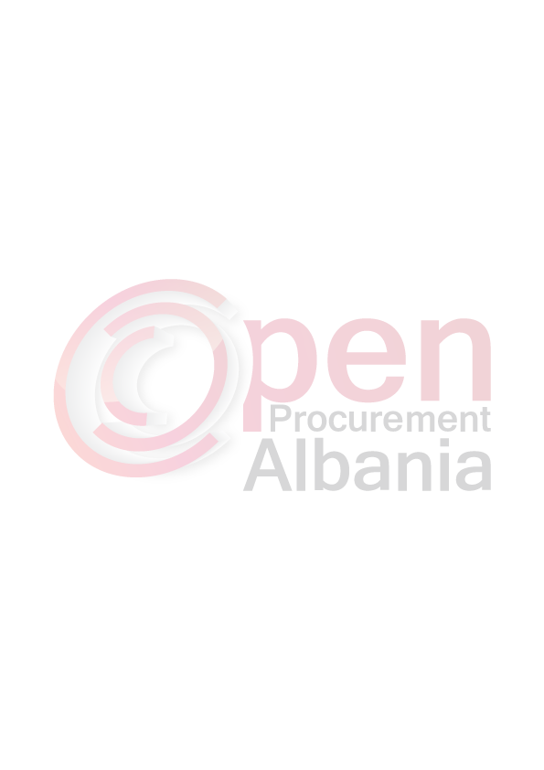
REPUBLIKA E SHQIPERISE
BASHKIA LUSHNJE
Ndermarja E Pasurise Publike

Formulari Nr. 3

FTESË PËR OFERTË
Emri dhe adresa e Autoritetit Kontraktor
Emri :Ndermarrja e Pasurise Publike
Adresa : Lagjia”Gafurr Muco “Lushnje
Tel/Fax : 069 28 90 274
E-mail :________________
Faqja e Internetit:_______________________
Autoriteti Kontraktor Ndermarrja e Pasurise Publike Lushnje do të zhvillojë procedurën e prokurimit me vlerë të vogël me fond limit : 799 858 (Shtateqind e nentedhjete e nentemije e teteqind e pesedhjete e tete) leke pa TVSH., me objekt:” ”Blerje materiale të ndryshme per vendosjen e semaforeve ne Qytetin e Lushnje”.
Data e zhvillimit do të jetë 01 /04 / 2016, ora 11 : 30 në adresën www.app.gov.al
Jeni të lutur të paraqisni ofertën tuaj për këtë objekt prokurimi me këto të dhëna (specifikimet teknike të mallit/shërbimit/punës)

 | Semafore tipi 1
Nr | N/ an. |  | Baza materiale | Njesia | Sasia
1 | An |  | Beton M-250 | m3 | 10.976
2 | An |  | Tub PVCØ 200 | ml | 22.4
3 | An |  | Tub metalik Ø10 | ml | 115.2
4 | An |  | Kaset plastike 40x40 | cope | 32
5 | An |  | Tub PVC Ø 50 | ml | 1280
 | Semafore tipi 2
Nr | N/ an. |  | Baza materiale | Njesia | Sasia
1 | An |  | Beton M-250 | m3 | 3.993
2 | An |  | Tub PVCØ 300 | ml | 3.3
3 | An |  | Tub metalik Ø22 | ml | 18
4 | An |  | Tub metalik Ø10 | ml | 17.7
5 | An |  | Kaset plastike 40x40 | cope | 3
6 | An |  | Tub PVC Ø 50 | ml | 120
 | Blloku Drejtues
Nr | N/ an. |  | Baza materiale | Njesia | Sasia
1 | An |  | Beton M-250 | m3 | 1.5
2 | An |  | Kaset plastike 40x40 | cope | 5
3 | An |  | Tub PVC Ø 50 | ml | 25
 | Vendosje tabelash
Nr | N/ an. | Baza materiale |  | Njesia | Sasia
1 | An | Tub metalik Ø10 |  | ml | 200
2 | An | Boje per vijezime rruge |  | kg | 198

Shenim: Tubot duhen te lyer dhe te vendosen (axhustuar)

Operatori ekonomik i renditur i pari, përpara se të shpallet fitues, duhet të dorëzoje prane Autoritetit Kontraktor dokumentet si më poshtë:

- Nje vertetim qe konfirmon shlyerjen e te gjitha detyrimeve te maturuara te energjise elektrike te kontratave te energjise qe ka operatori ekonomik qe eshte i regjistruar ne Shqiperi.
(bazuar ne VKM Nr 379 dt 11.06.2014 mosshlyerja e detyrimeve te energjise elektrike perben shkak per skualifikimin e operatorit ekonomik pervec rastit kur rezulton se detyrimet e papaguara te energjise elektrike ,te konfirmuara ne vertetimin e leshuar nga furnizuesi,jane ne proces ankimi ne gjykate)
- Operatori ekonomik fitues duhet te paraqese nje ekstrakt te regjistrit tregtar QKR .

Operatori ekonomik i renditur i pari, duhet të paraqitet pranë autoritetit kontraktor ose te kontaktoje me Autoritetin Kontraktor brenda dates nje dite pune ne rast te kundert kjo do te perbeje shkak per skualifikimin tuaj.
Afati i lëvrimit të mallit/realizimit të shërbimit/punës do të jetë brenda 24 oreve.
Në ofertën e tij, ofertuesit duhet të paraqesë të dhënat e plota të personit të kontaktit.
Operatori ekonomik fitues duhet te dorezoje bashke me faturen dhe vertetimin bankar qe permban numrin e llogarise dhe IBAN-in.

Lidhur me cilesine e mallit duhet te kontaktoni me Ndermarjen

TITULLARI I AUTORITETIT KONTRAKTOR

Flamur PEQINI

